Preguntas Mi Edad:

- Te gusto el Pita Pocket de Ensalada de Pollo del dia de hoy?

No es mi Bueno Me Encanto!
Favorito

- Probaste algo nuevo el dia de hoy? (Circula)

SI NO

- Si la respuesta es SI, cuales comidas? (Circula)
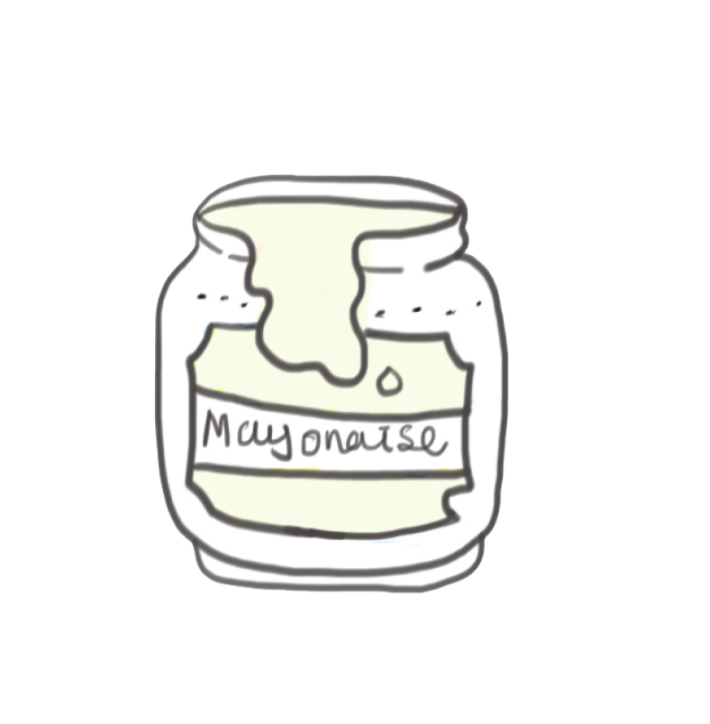
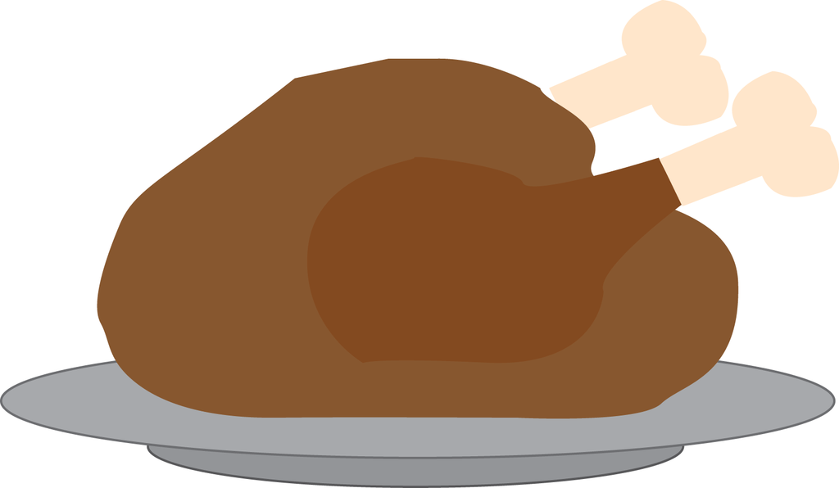

Pollo Mayonesa light Yogurt, sin sabor y sin grasa
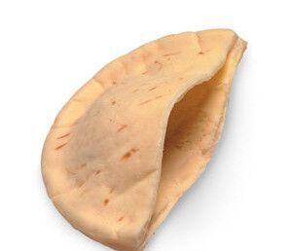
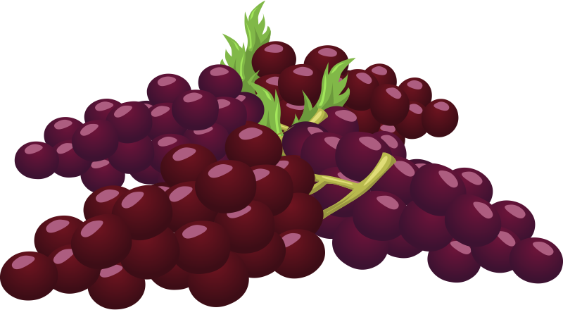
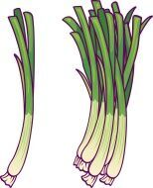
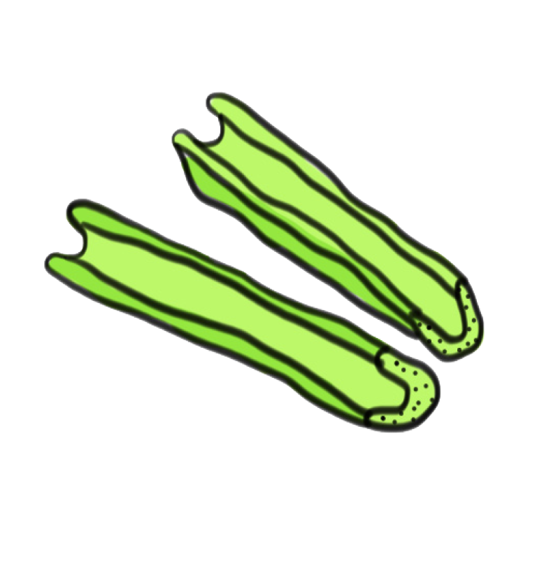

Apio Cebollas Verdes Uvas Pita Pockets Integrales

- Cual fue tu parte favorita de la leccion de hoy? (Circula)

Aprender sobre la proteina "estrella"

Cocinar

Actividad de colorear

- Que aprendiste el dia de hoy?

Questions My Age:

- Did you like the Chicken Salad Pita Pockets today?

Not My Good Awesome!
Favorite

- Did you try anything new today? (Circle)

YES NO

- If YES, which foods? (Circle)

Chicken Light Mayonnaise Fat-Free Plain Yogurt

Celery Green onion Grapes Whole wheat pita pockets

- What was your favorite part of today’s lesson? (Circle)

Learning about the “star” protein

Cooking

Coloring Activity

- What is one thing you learned today?

